«Путешествие в страну Огородию»

Осенний праздник для старшей группы.

Действующие лица

- Ведущая
- Почтальон Печкин
- Дедушка Виноград
- Пугало Огородное

Музыкальный руководитель:
Козлова Елена Викторовна

Зал украшен по-осеннему. У центральной стены стоит домик. Под музыку дети заходят в музыкальный зал и встают полукругом.
Ведущая: Здравствуйте, ребята! Как красиво сегодня украшен наш зал! А какой же праздник у нас сегодня? ( Дети отвечают---праздник Осени. ) Тогда расскажем нашим гостям стихотворения об осени.
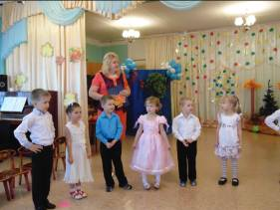 | 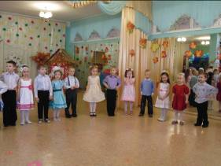

Праздничная перекличка.
Дети: 1. Осень на дорожке промочила ножки.
Листья подхватила, в танце закружила.
2. Осень в сад и к нам пришла и подарки принесла:
Яблоки красивые, баклажаны синие,
Дыни сладкие, арбуз, красный, сахарный на вкус.
- И свеколку, и лучок, и пузатый кабачок,
Груши жёлтые, большие, сладким соком налитые.
4. Тыква есть, и есть морковь, только погребок готовь.
А картошка хороша, вся рассыпчата!
5. По дорожкам ходит осень в рыже-красном сарафане,
А над нею неба просинь с кучевыми облаками.
Осенняя песня
После исполнения песни дети садятся на стульчики. Раздаётся стук в дверь. Заходит Почтальон Печкин с посылкой.
Почтальон Печкин: Здравствуйте, я---почтальон! Всем ребятам я знаком.  Ах, как весело сейчас!  Вот посылочка для вас.  Вы посылку принимайте да скорее отвечайте:  Что вы тут делаете?  Дети отвечают. | 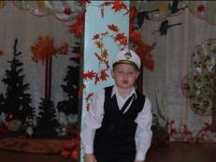
Ведущая: Наши ребята знают, что во двор пришла красавица осень, позолотила все деревья в округе… (Далее следует небольшой рассказ об осени. ) Мы, как и вся природа, нарядились и пришли на праздник.
Почтальон Печкин: Я тоже очень люблю веселиться, но сейчас у меня много работы. Письма надо адресатам разнести, да посылочки отправить по пути.
Так что мне уже пора, до свиданья, детвора!
Почтальон Печкин уходит. Ведущая обращает внимание детей на посылку, которую он оставил на хохломском столике, раскрывает её, а там---овощи. Пока ведущая обходит детей и показывает им содержимое посылки, раздаётся голос, записанный на аудиокассету.
Голос: Нас сложили очень густо, не дави же так, капуста.
Ты толста и так кругла, ты на спинку мне легла.
Не толкайся ты, картошка, вправо откатись немножко.
Я---малышка чесночок, не дави мне на бочок!
Ведущая: Ребята, что же это происходит? Овощи в посылке все перессорились. Вы что-нибудь понимаете?
Дети отвечают.
Ведущая: Я тоже ничего не понимаю. Давайте-ка попробуем разобраться во всём, а для этого нам надо положить овощи за волшебную ширму и сказать волшебные слова: «Овощи, нам покажитесь, что случилось, расскажите».
Сценка «Спор овощей».
Ведущая: Сколько важных овощей спорят: кто кого важней?
Морковь: Вы ответьте мне по чести, в вашей не нуждаюсь лести.  Главный овощ я---морковка!  В ротик прыгаю я ловко!  Содержу я витамин, очень нужный каротин.  Чеснок: Не хвались ты каротином  Я от гриппа и ангины,  От простуды, разной хвори,  Съешь меня---не будет боли! | 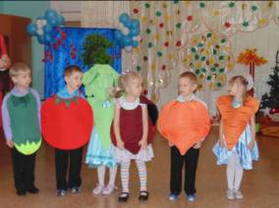
Свёкла: Чесноку не верьте, дети, самый горький он на свете.
Я---свеколка, просто диво, так румяна и красива!
Будешь свёколкой питаться, кровь вся будет очищаться.
Морковь ( презрительно ): Очищается вся кровь!
Главный овощ я---морковь!
Вот и огурец—пострел
К нам нежданно подоспел.
Огурец: Что? Огурчик вам не нужен? Без него ну что за ужин?
И в рассольник, и в салат, огуречку каждый рад!
Капуста: Я---капуста, всех толщей! Без меня не будет щей.
Борщ, салат и винегрет любят кушать на обед.
И при том учтите, дети, главный овощ я в диете!
Помидор: Вы кончайте глупый спор, всех главнее---помидор!
Раскрасавец, хоть куда, я не овощ, а звезда!

Ведущая: Видно, этот спор никогда не кончится. ( Обращается к помидору. ) Звёзд нам и так достаточно. Куда не поглядишь, везде звёзды! ( Обращается к детям. ) Надо нам, ребята, овощи помирить. Сейчас мы поедем в страну Огородию и узнаем, какие овощи важней.
Дети строятся «паровозиком» и змейкой под музыку двигаются по залу к другому ряду стульев, которые стоят напротив. и выносит из-за ширмы два дерева, на которых висят муляжи яблок и груш. Когда дети подъезжают к стульчикам, из-за домика выходит Дедушка Виноград.
Дедушка Виноград ( держится за поясницу ): Эхе-хе, кто пожаловал в нашу страну?
Ведущая: Это мы приехали в страну Огородию, в гости к овощам. Нам надо помирить их, потому что они никак не могут понять: кто же из них важней?
Дедушка Виноград: Тогда вам нужно было сойти на следующей остановке. А эта остановка называется «Фруктовая».
Ведущая: Как же нам быть?
Дедушка Виноград: Не надо огорчаться, сначала погостите на нашей остановке, узнаете много интересного о фруктах. А следующим поездом отправитесь дальше.
Ведущая: Дедушка Виноград, наши ребята знают много фруктов.
Дедушка Виноград: Тогда отгадайте мои загадки!
Загадки.
- Круглое, румяное, я расту на ветке:  Любят меня взрослые и маленькие детки. ( Яблоко. )  - На сучках висят шары---посинели от жары. ( Сливы. )  - Долгоножка хвалится: «Я ли не красавица!»  А всего-то косточка да красненькая кофточка. ( Вишня. ) | 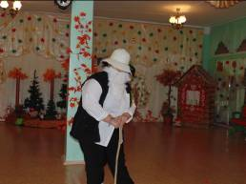
Дедушка Виноград: Молодцы, ребятки, все загадки вы отгадали правильно. А сколько в этих загадках витаминов!!! Хотите, мы с вами поиграем в одну очень интересную игру?
Дети соглашаются. Для игры Дедушка Виноград предлагает детям сделать три круга. В центре круга---водящий, которому Дедушка Виноград даёт яблоко, грушу и гроздь винограда.
Игра «Узнай, где твой домик?»
Игра проводится 2-3 раза по принципу игры «Чей кружок скорее соберётся?»
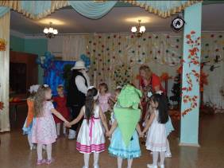 | 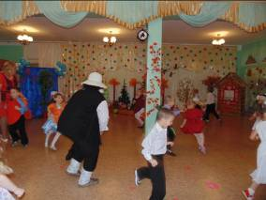
Дедушка Виноград: Хорошо вы знаете фрукты, ребята. Сколько ни старался я вас запутать---ничего не получилось.
Ведущая: Наши ребята летом были на дачах. Они мне рассказывали, что в садах у них растёт много фруктов. Дети помогали своим родителям собирать их.
Дедушка Виноград: Давайте посмотрим, как это у них получалось?
Хоровод «Урожай собирай»
Дедушка Виноград: Хорошо вы спели «Огородную». Как известно, во фруктах и ягодах много витаминов. Да, но мы отвлеклись---дело важнее всего. Сейчас мы посмотрим, как вы умеете собирать фрукты.
Эстафета «Собери урожай быстро и аккуратно»
Дети встают около родителей---две команды по пять человек. У центральной стены стоят два дерева: груша и яблоня ( с плодами ). По команде ребёнок бежит к дереву, срывает фрукт и возвращается к команде. Кладёт фрукт в корзину и встаёт позади всех. Пока все не сорвут по плоду, игра не заканчивается. Игру можно провести 2 раза, можно привлечь родителей.
Дедушка Виноград: Ай, да молодцы! Как быстро и аккуратно вы собрали урожай! ( Ставит корзины с фруктами в домик. )
Слышится гудок поезда в аудиозаписи. Корзина с искусственными яблоками заменяется на настоящие яблоки.
Дедушка Виноград: Вот и ваш поезд подходит. Стар я стал, совсем забыл. ( Бьёт себя легонько по лбу. ) Я ведь хотел подарить вам фрукты, которые вы так быстро и аккуратно собрали. ( Отдаёт корзину с настоящими яблоками Ведущей. ) В них очень много витаминов: А, В, С и даже Е.
Ведущая: Дедушка Виноград, так мы с ребятами не поняли, какой фрукт важней?
Дедушка Виноград: Хоть и дедушка я старый, но обманывать не стану
Любознательных ребят. Фрукты важные все в ряд!
Вам советую их кушать, глупых спорщиков не слушать!
Ведущая: Спасибо тебе, Дедушка Виноград.
Дети строятся «паровозиком» и под музыку также змейкой переезжают к противоположному ряду стульев. В это время заходит Пугало Огородное и становится в центре зала. Голос на аудиокассете произносит: «Остановка Овощная».
Ведущая: Ребята, мне страшно. Кто это, как вы думаете?
Дети отвечают. Огородное Пугало стоит неподвижно.
Ведущая ( подходит к Пугалу ): Здравствуйте! Скажите, пожалуйста, кто вы?
Огородное Пугало ( вздыхает ): Во саду ли, в огороде пугало зевает.
Шустрых галок и ворон лихо разгоняет.
Пугало нехотя машет руками в разные стороны.
Ведущая ( радостно ): Ребята, всё понятно---это огородное пугало. А почему вы такое грустное?
Огородное Пугало ( безразлично ): Урожай уже собрали, птицы в Африку удрали.
С неба каплет, ветры дуют, своим носом зиму чуют!
Ведущая: Не скучай, Пугало, мы приехали в страну Огородию, и тебе с нами не будет скучно.
Огородное Пугало ( заинтересованно ): А кто вы такие?
А что вы умеете делать, чтобы не было скучно?
Ведущая: А наши ребята умеют песни петь, стихи рассказывать, да много чего ещё…
Пугало: Песню, хочу песню, давно уже их не слышно у меня на огороде.
Ведущая: А какую тебе хочется песню: грустную или весёлую?
Пугало: Весёлую.
Песня «Осень».
Игра «Листики, листочки»
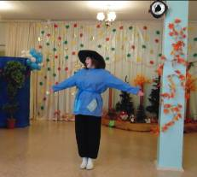 | 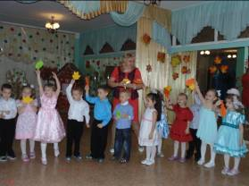

Пугало ( хлопает в ладоши ): Браво, браво, теперь стихи!
Осенние стихи.
Пугало: Да, таких замечательных гостей у меня давно не было. Я тоже хочу с вами танцевать. Становитесь в круг скорей, буду веселить гостей.
Парная- пляска.
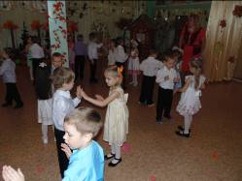 | 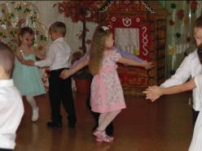

Пугало: Замечательно с вами, но позвольте у вас кое-что узнать. Садитесь на стульчики и ответьте мне на вопрос: а зачем вы приехали в страну Огородию?
Ведущая: Мы приехали сюда, чтобы узнать, какой овощ полезней и важнее.
Огородное Пугало: Так это мы мигом! ( Берёт поднос с нарезанными на кусочки овощами. ) Раз, два---и готово! Соглашайся, кто не трус!
Если ты не видишь овощ---отгадай его на вкус!
Игра «Узнай овощ на вкус».
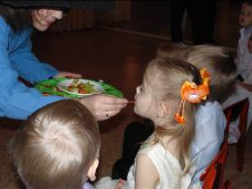 | На подносе раскладываются кусочки овощей ( морковка, редиска, огурец, помидор, капуста ), нанизанные на шпажки. Количество кусочков соответствует количеству детей. Ребёнок зажмуривает глаза, к нему подходит ведущая и даёт съесть кусочек какого-либо овоща. Ребёнок должен на вкус определить, какой овощ он съел.
Огородное Пугало: Вот ребятки так ребятки! Отгадали все загадки.
А загадки не простые, а загадки овощные!
Все овощи вкусные? ( Дети отвечают. )
Пугало: Так вот, в каждом овоще много витаминов, и каждый из них полезен для вашего организма. Без свёклы невкусным будет борщ. Без капусты не получится щей. А как же мы проживём без горохового супа?
Ведущая: Ребята, вы любите гороховый суп? ( Дети отвечают. ) Запомните, ребята, что каждый овощ---главный! Теперь мы сможем помирить овощи, которые прислали нам в посылке? ( Дети отвечают. ) А на радости такой пой частушки всей гурьбой!
Частушки.
Частушки поют то девочки, то мальчики.
Девочки: Мы осенние частушки Мальчики: На себе всегда мы ловим
Пропоём сейчас для вас! Восхищенья взоры!
Громче хлопайте в ладоши, Красоту нам и здоровье
Веселей встречайте нас! Дарят помидоры.

Девочки: Мы секрет румян достали Мальчики: Нет вкуснее яблок спелых,
От прабабки Фёклы. Это знает детвора!
Лучше всех румян заморских Как мы яблоки увидим,
Сок от нашей свёклы. Сразу все кричим: «Ура!»
Девочки: Ухажёров нынче сто Мальчики: Не болеем больше гриппом,
Под нашим окошком. Не боимся сквозняка,
Все желают получить Все таблетки заменяет
Пирожок с картошкой. Нам головка чеснока!
Все ( хором ): Мы на праздник урожая натащили овощей,
После праздника наш повар на год нам наварит щей!
Пугало Огородное: Вот здорово! Такие весёлые частушки! Я тоже хочу с вами веселиться.
Ведущая: Пугало, а ты петь умеешь?
Пугало: Нет!
Ведущая: А танцевать умеешь?
Пугало: Нет! Но я знаю очень интересную игру и хочу с вами в неё поиграть.
Игра «Пугало».
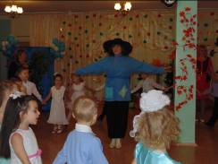 | Пугало встаёт в центре зала.  Дети берутся за руки, идут хороводом вокруг него.

Пугало Огородное: Детки наши молодцы, как на грядке огурцы.
И играют, и поют, и моих подарков ждут.
Выносит корзинку с яблоками.
Пугало: Яблок нет вкусней на свете, ешьте витамины, дети!
Дети благодарят Пугало за подарок.
Ведущая: Пугало, ты нам очень понравилось! На дворе осень, охранять тебе в огороде нечего, а нашему детсадовскому сторожу помощник нужен. Не волнуйся, весной опять сюда вернёшься.
Огородное Пугало: На довольствие возьмёте? Лучше всех вы заживёте.
Как завою, как залаю, всех воришек распугаю!
Ведущая: Мы тебе поправим шляпку, яркую наденем тряпку,
Швабру новую дадим---ты такой у нас один!
На аудиокассете звучит гудок поезда.
Ведущая: Вот и поезд наш прибыл. Поехали, ребятки!
Дети снова цепляются «вагончиками» и под музыку «змейкой» уезжают в группу.
Пугало провожает их, говорит, что придёт знакомиться со сторожем и все игрушки детей теперь будут в целости и сохранности.

№№№№№№№№№№№№№№№№№№
- Праздничная перекличка ( 5 ).
- Песня осенняя
- Сценка «Спор овощей».
- Загадки Дедушки Винограда.
- Игра «Узнай, где твой домик?»
- Хоровод «Урожай собирай».
- Эстафета «Собери урожай быстро и аккуратно».
- «Песенка про Непогодицу».
- Песня «Осень».
- Осенние стихи.
- Парный танец
- Игра «Узнай овощи на вкус».
- Частушки.
- Игра «Пугало».

Действующие лица
- Ведущая---
- Почтальон Печкин---
- Дедушка Виноград---
- Пугало Огородное---

Атрибуты
- Посылка с овощами.
- 2 указателя: «Остановка Фруктовая» и «Остановка Овощная».
- 2 корзинки для эстафеты.
- Муляжи яблок, груш, гроздь винограда.
- 2 корзинки с яблоками.
- Поднос с нарезанными кусочками овощей, нанизанными на шпажки.
- Осенние листья---10 штук. ( Оттенок ближе к зелёному. )

